
联系我们
QQ：481083020（北斗地理教师群）
481050942（北斗地理学生群）
微信：beidoudili
电话：010-87887582-815
网址：www.beidoustudy.com
邮箱：beidoustudy@163.com


获取更多实时资讯，请关注北斗地理

第二单元 地球上的大气 第四节 常见天气系统
一、 单项选择题
下图中a为等温线,b为锋线且向偏北方向移动,虚线范围内为雨区。读图,回答1~2题。
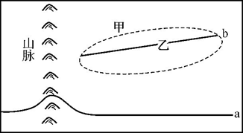

1. 对于图示地区及锋面描述正确的是( )
A. 位于北半球,b为冷锋 B. 位于北半球,b为暖锋
C. 位于南半球,b为冷锋 D. 位于南半球,b为暖锋
2. 下列对当前天气特征描述正确的是( )
A. 甲地受锋面影响,气温降低、风力增强
B. 乙地受锋面影响,细雨连绵
C. 甲地受单一暖气团控制,气温日较差较大
D. 乙地受单一冷气团控制,气压高、气温低
云贵高原冬半年常出现下图所示天气系统。读图,回答3~4题。
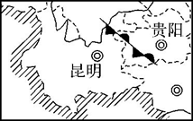
图甲 昆明准静止锋位置图

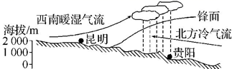
乙 昆明准静止锋剖面图

3. 从图中可知( )
A. 乙图中的剖面线为东西方向
B. 昆明冬季多晴朗温暖天气
C. 云贵高原的地势自东北向西南倾斜
D. 昆明准静止锋的形成与地形无关
4. 昆明号称“春城”,贵阳冬半年有“天无三日晴”之说,其成因的叙述,正确的是( )
A. 昆明夏季凉爽主要是受印度洋暖湿气流的影响
B. 昆明冬季温暖是因为处于昆明准静止锋的暖气团一侧
C. 贵阳冬季阴冷是因为多地形雨
D. 贵阳冬季多雨是因为受西南季风和东南季风的双重影响
下图为北半球某平原3 500 m高空水平气压分布示意图,P处有一个探空气球。读图,回答5~6题。
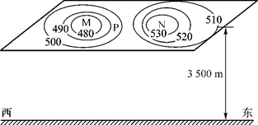
5. 该气球的运动趋向最可能是朝向哪个方向移动( )
A. 东南 B. 西北
C. 西南 D. 东北
6. M地和N地对应的地面上的天气状况,最可能是( )
A. 两地皆为阴雨天气
B. 两地皆为晴朗天气
C. M对应地为阴雨天气,N对应地为晴朗天气
D. M对应地为晴朗天气,N对应地为阴雨天气
图示圆圈为台风系统,该系统被分成四个区域,短箭头表示风,长箭头表示台风整体移动方向。读图,回答第7题。
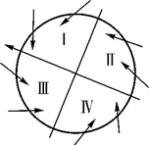
7. 若在航海中不幸处在该台风的控制区域,请问哪一区域最危险( )
A. Ⅰ B. Ⅱ
C. Ⅲ D. Ⅳ
8.下列天气系统中,最有可能导致2012年7月21~22日北京特大暴雨的是( )
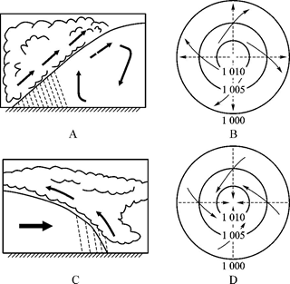
2012年10月24~30日,大西洋飓风“桑迪”重创北美、造成大量财产损失和人员伤亡。据此回答第9題。
9.下图能反映此飓风结构的是( )
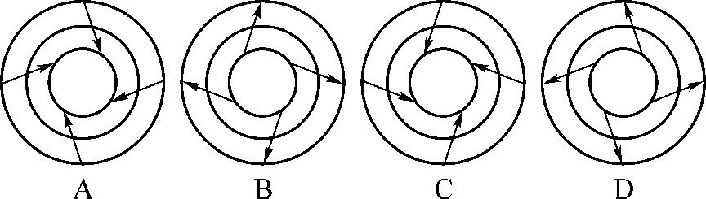
(2012·广州越秀区模拟)下图中,a、b、c为等压线,箭头表示P地风向。d、e为等温线,g、f为等高线。读图,回答10~11题。
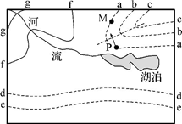
10. 根据图中信息可以判定下列数值( )
A. a<b<c B. f>g
C. e<d D. d<e
11. 若图中天气系统向北移动,M地将经历的天气变化可能为( )
A. 转晴,气温升高,气压降低
B. 转雨,气温降低,气压升高
C. 转晴,气温降低,气压升高
D. 转阴雨,气温升高,气压降低
二、 综合题
12. 下图是北半球某地区某时刻地面等压线(单位:hPa)图,读图,回答下列问题。
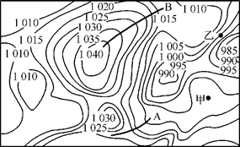
(1) 图中A、B两线实际存在锋面的是 ,请绘出该锋面的剖面示意图(要求绘出锋面和冷、暖气团运动的方向)。
(2) 从风向、风速等方面比较说明甲、乙两地风的不同特点。
13. 2012年10月16日内蒙古东北部呼伦贝尔出现大风降温天气,全市气温下降10度,白天最高气温只有3度左右。部分林区最低气温达到零下20度左右,同时伴有5~6级偏北风。结合“2011年10月16日我国部分地区某时地面天气形势图”,回答下列问题。
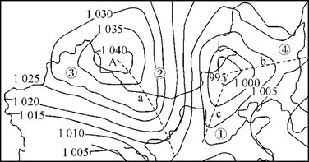
(1) 此时A处于 气压控制下,天气状况是 。
(2) 图中虚线(a、b、c)附近易形成暖锋的是 ,c系统过境后的天气是 。
(3) 图中①②③④地中,风速最大的是 ,判断的理由是 。
(4) 根据上面的天气形势图作出的天气预报正确的是( )
A. 东北地区有阴雨天气
B. 塔里木盆地吹西北风
C. 内蒙古高原东部为晴朗天气
D. 华北平原盛行东北风

第四节 常见天气系统
1. C
2. C
3. B
4. B
5. B
6. D
7. A 解析
8. C 9. C
10. C
11. B
12. (1) A 绘图如下
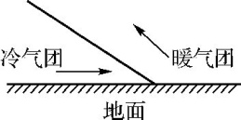
(2) 从风向看,甲地吹偏南风,乙地吹偏北风;从风速看,甲地风速小,乙地风速大

13. (1) 高 晴朗 (2) b 气温下降,气压升高,天气转好 (3) ② 等压线密集,水平气压梯度力大 (4) A

